Promocje na Samsung Galaxy S6 - ale po co?
To dopiero bezczelnie zadane pytanie, czyż nie? Chodzi zapewne o fakt, że Samsung Galaxy S6 to telefon, który niedawno obchcodził 3 urodziny, a zatem po co na niego promocje?

Nowość to nie to, co jakość
Samsung Galaxy S6 to telefon, który światło dzienne ujrzał, a raczej, można powiedzieć, że rąk userów dotknął po raz pierwszy 10 kwietnia 2015 roku. Takie dane możemy znaleźć w sieci. A teraz okazuje się, że przychodzi do Ciebie ktoś i mówi, że ma promocje na Samsung Galaxy S6, czyli ten właśnie telefon. Jak to rozumieć?

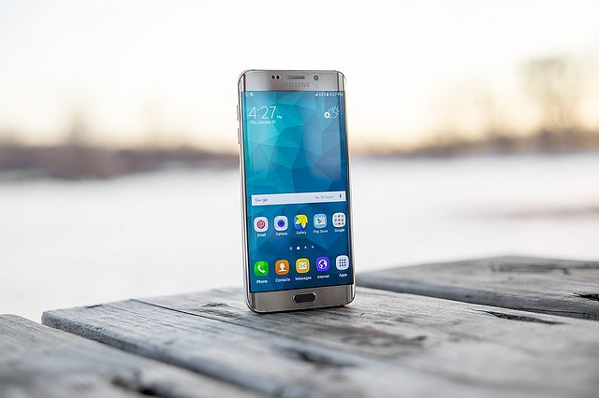
Modele sprzed 3 lub 4 lat to obecnie nieco inna bajka. Ten okres użytkowania to okres intensywnego testu, który nie miał miejsca li tylko w zaciszu laboratorium, ale także, a może przede wszystkim w warunkach prawdziwie bojowych. Czyli w realnym świecie prawdziwych zastosowań.
Liczące się opinie
To takie, innymi słowy, które biorą pod uwagę to, co z telefonem może się stać. Nie tylko może upaść, ale również upaść na podłogę autobusu i tam się przesunie parę metrów. Może być zapchany aplikacjami i co wtedy. Jak się zachowuje w takich warunkach sprzęt, na który obecnie robi się promocje Samsung Galaxy S6? Dowiedz się, czytaj!

